**Como configurar o ambiente Windows para Web Testing?**

**Passo 1). Fazer download e instalar recursos.**

1. Eclipse IDE
   1. <https://www.eclipse.org/downloads/>
   2. Fazer download da versão mais nova correspondente a sua máquina no caso, na minha 64 bit.
   3. Na instalação clique em “Eclipse IDE for Java Developers”.
   4. Salve a instalação no diretório C/.
2. JDK -  **Java Software Development Kit**
   1. <https://www.oracle.com/technetwork/java/javase/downloads/index.html>
   2. Fazer download da versão mais nova. No caso, JDK 12, selecionando de acordo com sua máquina, na minha Windows x64 bit.
   3. Instale normalmente o JDK.
3. Selenium
   1. <https://www.seleniumhq.org/download/>
   2. Fazer download do selenium na linguagem desejada, no meu caso Java.
   3. Na instalação, salve no diretório C/.
4. Chrome Driver
   1. <https://sites.google.com/a/chromium.org/chromedriver/>
   2. Fazer Download, versão mais nova (stable)
   3. Extrai o zip na pasta C/.

Obs: As versões escolhidas foram as mais atualizadas.

**Passo 2). Configurando ambiente do Eclipe IDE**

1. Abra o Eclipse IDE. (Se tiver aberto, pule esta etapa)
2. Criar Novo projeto
   1. File > New > Other > Maven > Maven Project
   2. Selecione para criar um projeto simples e avance.
   3. Insira o group_id e artifact_id. Exemplo:
      1. Group_id = com.globo (como pode observar, sempre ao contrário)
      2. Artifact_id = teste_globo (vai nomear somente, qualquer nome)
   4. Finalize

Se tiver Warning:

Build path specifies execution environment J2SE-1.5. There are no JREs installed in the workspace that are strictly compatible with this environment.

Resolva assim:

Clique botão direito: JRE System Library

properties > Selecione Workspace default JRE > Apply and Close.

1. Configurar arquivo pom.xml (Necessário por causa das bibliotecas a serem usadas)
   1. Configurar dependências , acesse: <https://mvnrepository.com/> e busque a seguir no site.
      1. Buscar JUNIT na pesquisa e selecione JUNIT, versão mais nova sem ser beta, que é 4.12. Copie e cole no arquivo pom.xml a dependência maven.
      2. E assim sucessivamente para outros, sempre versão mais nova: Selenium Chrome Driver, Selenium Java, Maven Plugin API. Vide imagem abaixo.

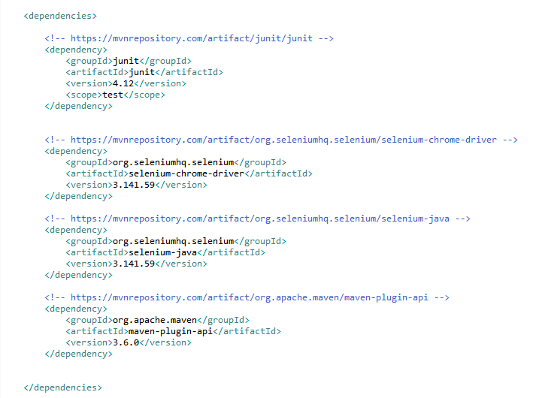

1. Criar estrutura de teste
   1. Em test/java
      1. Crie um pacote (test), onde conterá os casos de testes.
         1. Crie um teste case Junit.
      2. Crie um pacote (pages), onde conterá a estrutura das páginas da aplicação web.
         1. Crie uma classe para a página.

Exemplo:

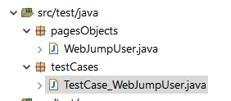

Agora só programar. Em testCases, escreva os testes. Em pageObjects, escreva as funcionalidades da página. O Código deve estar comentado para auto esclarecimento.

Sobre as versões das ferramentas utilizadas, todas são a mais recente de cada item. Para obter melhor rendimento e constante atualização, pois atualizações sempre vem com o intuito de melhorar.